|  |  |  |  |
| --- | --- | --- | --- |
|  | **PRACTICA N°** 5  **TITULO:** DISEÑO DE CIRCUITOS COMBINATORIOS | | **SIS-420**  **LABORATORIO**  **SISTEMAS DIGITALES** |
| **GRUPO:** 2  **DIA:** martes  **HORA:** 14:00 | **NOMBRE Y APELLIDO**  **UNIV:** Gary Brayam Villca Machaca  **CARRERA:** Ingeniería De Sistemas | | **CALIFICACIÓN**  **Resumen practica**……...../10%  **Obtención de datos**…….../15%  **Procesamiento datos**……/35%  **Cuestionario**……………./10%  **Conclusiones**……………/30%  **TOTA**………/100% |
| **SUB GRUPO**  1 |
| **FECHA DE REALIZACIÓN:10**/06/2025 | | **FECHA DE ENTREGA: 17**/06/2025 | |
| **DOCENTE:** | | **AUXILIAR:** | |

1. **Resumen**

**Teoría**

Los circuitos digitales se dividen principalmente en combinacionales y secuenciales. Un circuito combinacional es aquel cuya salida depende exclusivamente del estado actual de sus entradas, sin considerar valores anteriores. Se compone únicamente de compuertas lógicas como AND, OR, NOT, entre otras, y se caracteriza por implementar funciones booleanas que determinan el comportamiento lógico del sistema.

Por el contrario, los circuitos secuenciales incluyen elementos de memoria que almacenan estados anteriores, lo cual hace que su salida dependa tanto de entradas actuales como de eventos pasados. En el diseño combinacional, se aplican herramientas como tablas de verdad, mapas de Karnaugh y expresiones booleanas simplificadas para obtener circuitos eficientes y funcionales.

En esta práctica se abordan tres ejercicios clave que simulan situaciones reales: el control de una máquina trituradora, un sistema de señalización con LEDs basado en divisibilidad numérica, y el diseño de un robot seguidor de línea que reacciona a estímulos visuales binarios.

**Metodología**

Para el desarrollo del laboratorio, se utilizaron compuertas lógicas como 74LS08 (AND), 74LS86 (XOR), 74LS04 (NOT), 74LS32 (OR) y 74LS21 (AND de 4 entradas), junto a LEDs de diferentes colores, placas base, fuentes de 5V y cables de conexión.

Los experimentos fueron los siguientes:

1. **Control de máquina trituradora**: Se planteó un sistema con sensores de llenado (S1 y S2) y un interruptor de emergencia. Dependiendo de la combinación de estos tres elementos, se definió la activación de uno o ambos trituradores. Se diseñó la tabla de verdad, se aplicó el mapa de Karnaugh para simplificar las expresiones lógicas y finalmente se construyó el diagrama del circuito.
2. **Detección de divisibilidad con LEDs**: Este circuito se comporta de dos maneras según el valor de una entrada de control "C":
   * Si C = 0: Se enciende un LED verde para números divisibles por 4 (0–15).
   * Si C = 1 (5V): Se enciende un LED rojo para divisibles por 3 y el verde para los divisibles por 5.  
     El sistema se implementó con compuertas y LEDs, y se probaron los valores del 0 al 15.
3. **Robot seguidor de línea**: Se implementó un microbot con dos sensores ópticos que detectan una línea negra sobre fondo blanco. La lógica del circuito asegura que, al detectar negro (salida "1"), los motores respondan adecuadamente para mantener el seguimiento. Se elaboró el diseño lógico y se montó el circuito en protoboard.

**Conclusión**

Los resultados obtenidos confirman el correcto diseño e implementación de circuitos combinacionales para situaciones prácticas. Cada uno de los ejercicios permitió aplicar conceptos fundamentales de lógica digital y diseño booleano.

En el caso del sistema triturador, el circuito respondió correctamente a las diferentes combinaciones de sensores y conmutador. La señalización con LEDs para divisibilidad demostró la versatilidad del diseño digital, mientras que el robot seguidor de línea cumplió su función al interpretar señales binarias de entrada y responder con acciones precisas.

Esta práctica permitió consolidar conocimientos sobre simplificación lógica, montaje de circuitos y comportamiento predictivo de sistemas combinacionales. El uso de mapas de Karnaugh fue fundamental para optimizar los diseños, lo cual es esencial en la ingeniería digital moderna.

1. Obtención de datos

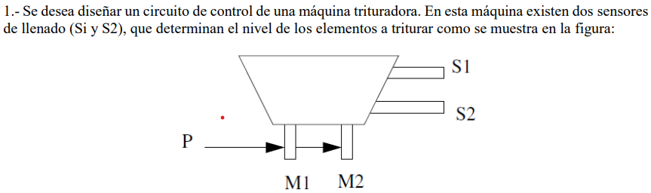**Ejercicio 1**

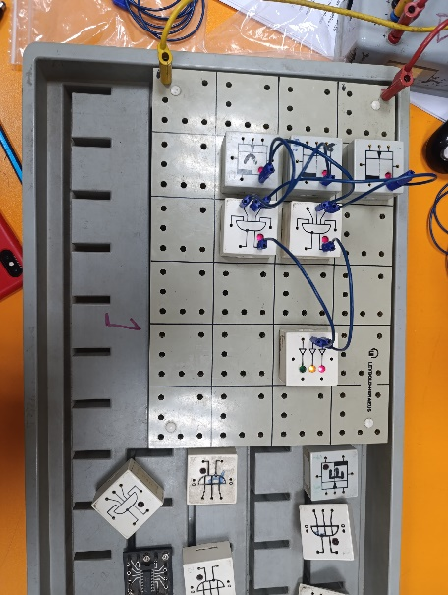

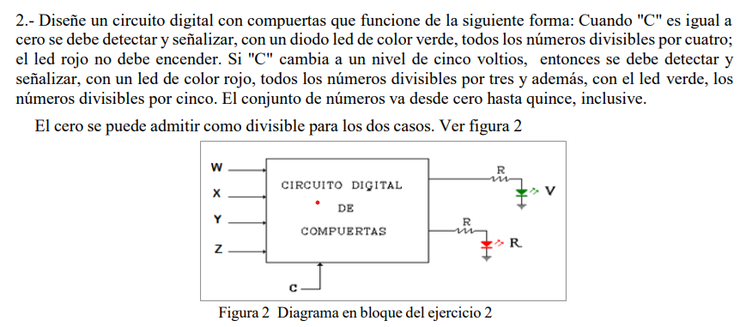**Ejercicio 2**

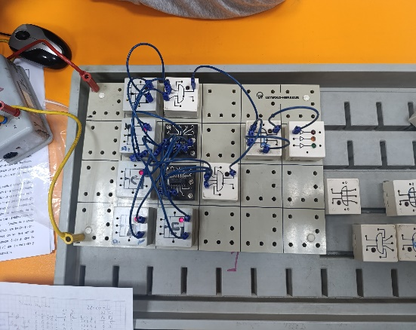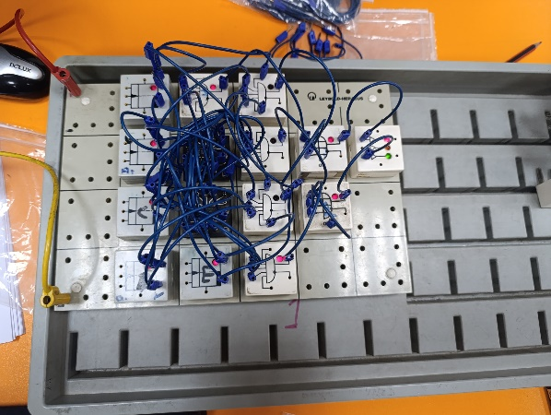 Para Fv Para Fr

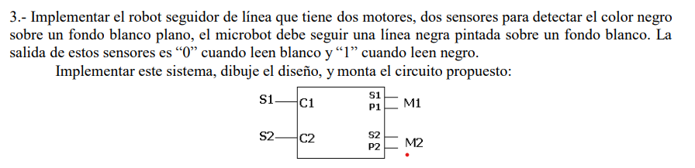 **Ejercicio 3**

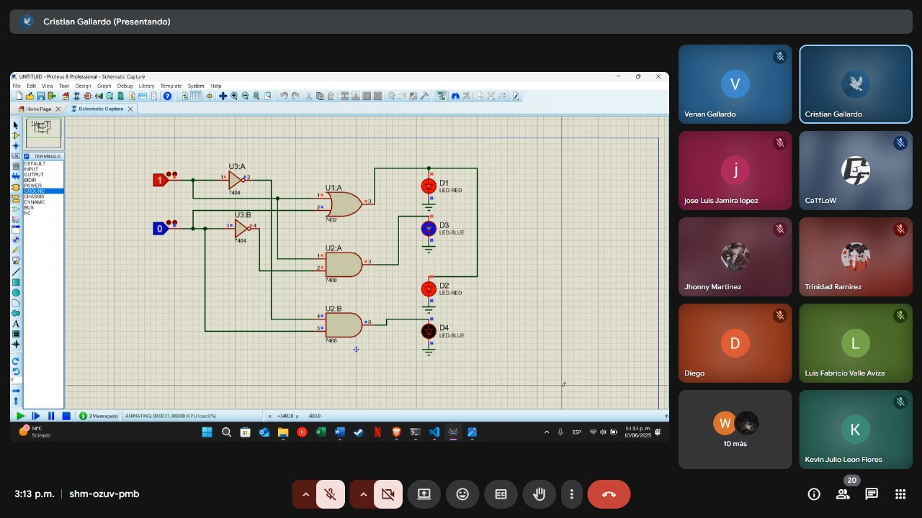

**Tablas de verdad**

|  |  |  |  |  |  |  |
| --- | --- | --- | --- | --- | --- | --- |
| **C** | **w** | **x** | **y** | **z** | Fv | Fr |
| 1 | 0 | 0 | 0 | 0 | 1 | 1 |
| 1 | 0 | 0 | 0 | 1 | 0 | 0 |
| 1 | 0 | 0 | 1 | 0 | 0 | 0 |
| 1 | 0 | 0 | 1 | 1 | 0 | 1 |
| 1 | 0 | 1 | 0 | 0 | 0 | 0 |
| 1 | 0 | 1 | 0 | 1 | 1 | 0 |
| 1 | 0 | 1 | 1 | 0 | 0 | 1 |
| 1 | 0 | 1 | 1 | 1 | 0 | 0 |
| 1 | 1 | 0 | 0 | 0 | 0 | 0 |
| 1 | 1 | 0 | 0 | 1 | 0 | 1 |
| 1 | 1 | 0 | 1 | 0 | 1 | 0 |
| 1 | 1 | 0 | 1 | 1 | 0 | 0 |
| 1 | 1 | 1 | 0 | 0 | 0 | 1 |
| 1 | 1 | 1 | 0 | 1 | 0 | 0 |
| 1 | 1 | 1 | 1 | 0 | 0 | 0 |
| 1 | 1 | 1 | 1 | 1 | 1 | 1 |

**Ejercicio 1 Ejercicio 2**

|  |  |  |  |  |
| --- | --- | --- | --- | --- |
| **P** | **S1** | **S2** | **M1** | **M2** |
| 0 | 0 | 0 | 0 | 0 |
| 0 | 0 | 1 | 0 | 0 |
| 0 | 1 | 0 | 0 | 0 |
| 0 | 1 | 1 | 0 | 0 |
| 1 | 0 | 0 | 0 | 0 |
| 1 | 0 | 1 | 1 | 0 |
| 1 | 1 | 0 | 0 | 1 |
| 1 | 1 | 1 | 1 | 1 |
|  |  |  |  |  |
|  |  |  |  |  |
|  |  |  |  |  |

|  |  |  |  |  |  |  |
| --- | --- | --- | --- | --- | --- | --- |
| **C** | **w** | **x** | **y** | **z** | Fv | Fr |
| 0 | 0 | 0 | 0 | 0 | 1 | 0 |
| 0 | 0 | 0 | 1 | 1 | 0 | 0 |
| 0 | 0 | 1 | 0 | 1 | 0 | 0 |
| 0 | 0 | 1 | 1 | 1 | 0 | 0 |
| 0 | 1 | 0 | 0 | 1 | 1 | 0 |
| 0 | 1 | 0 | 1 | 1 | 0 | 0 |
| 0 | 1 | 1 | 0 | 0 | 0 | 0 |
| 0 | 1 | 1 | 1 | 0 | 0 | 0 |
| 0 | 0 | 0 | 0 | 0 | 1 | 0 |
| 0 | 0 | 0 | 1 | 1 | 0 | 0 |
| 0 | 0 | 1 | 0 | 1 | 0 | 0 |
| 0 | 0 | 1 | 1 | 0 | 0 | 0 |
| 0 | 1 | 0 | 0 | 0 | 1 | 0 |
| 0 | 1 | 0 | 1 | 1 | 0 | 0 |
| 0 | 1 | 1 | 0 | 1 | 0 | 0 |
| 0 | 1 | 1 | 1 | 1 | 0 | 0 |

**Ejercicio 3**

|  |  |  |  |  |  |
| --- | --- | --- | --- | --- | --- |
| **C1** | **C2** | **P1** | **S1** | **P1** | **P2** |
| 0 | 0 | 0 | 0 | 0 | 0 |
| 0 | 1 | 1 | 0 | 1 | 1 |
| 1 | 0 | 1 | 1 | 1 | 0 |
| 1 | 1 | 1 | 0 | 1 | 0 |

1. **Procesamiento de datos**
2. **Cuestionario**

**¿Qué entiende por un circuito combinacional?**

Un circuito combinacional es un tipo de sistema lógico digital en el cual la salida depende exclusivamente del estado actual de las entradas. Es decir, no considera información previa ni tiene memoria. Este tipo de circuito se compone únicamente de compuertas lógicas como AND, OR, NOT, NAND, NOR, XOR, entre otras. Su comportamiento puede preverse completamente mediante el uso de tablas de verdad, expresiones booleanas y mapas de Karnaugh para la simplificación de funciones.

Los circuitos combinacionales son ampliamente utilizados en la electrónica digital para implementar funciones como sumadores, restadores, multiplexores, codificadores, decodificadores, comparadores, entre otros. Son fundamentales en el procesamiento de información lógica, ya que permiten realizar operaciones precisas y determinísticas en función de señales de entrada.

**¿Cuáles son los pasos para diseñar circuitos combinacionales?**

El diseño de un circuito combinacional sigue una metodología estructurada que permite traducir una necesidad funcional en una solución lógica mediante compuertas. Los pasos más comunes son los siguientes:

1. **Análisis del problema**: Comprender detalladamente la función que se desea implementar, identificando entradas y salidas.
2. **Construcción de la tabla de verdad**: Enumerar todas las combinaciones posibles de entradas y su respectiva salida.
3. **Obtención de la función lógica**: A partir de la tabla de verdad, se extrae la función booleana que representa el comportamiento del sistema.
4. **Simplificación de la función**: Se emplean herramientas como el álgebra booleana o los mapas de Karnaugh para reducir la función lógica al mínimo número de términos, optimizando así el uso de compuertas.
5. **Diseño del diagrama lógico**: Se traduce la función simplificada a un esquema de compuertas lógicas.
6. **Implementación del circuito**: Se ensambla el circuito en una placa de pruebas (protoboard) usando compuertas reales.
7. **Verificación**: Se comprueba el funcionamiento del circuito en condiciones reales para validar que cumple con los requerimientos del problema.

**¿Cuál sería el diseño si la línea que debe seguir el robot es blanca sobre un fondo negro plano?**

Si el robot seguidor de línea debe seguir una línea blanca sobre un fondo negro, el diseño lógico se debe invertir respecto al caso de línea negra sobre fondo blanco. Esto se debe a que los sensores de detección óptica responden de manera opuesta: emiten una señal lógica “1” cuando detectan negro y “0” cuando detectan blanco.

En esta nueva situación, los sensores leerán un "1" (negro) al estar fuera de la línea blanca, y un "0" (blanco) cuando estén sobre la línea. Por lo tanto, se deberá ajustar la lógica del sistema para que los motores respondan adecuadamente:

* Cuando el sensor izquierdo detecte blanco (0) y el derecho detecte negro (1), el robot deberá girar hacia la izquierda.
* Cuando el sensor derecho detecte blanco (0) y el izquierdo negro (1), el robot girará a la derecha.
* Cuando ambos sensores detecten blanco (0), el robot debe seguir recto.
* Si ambos sensores leen negro (1), significa que perdió la línea y el sistema debe detenerse o corregir la trayectoria.

1. Conclusión

A lo largo del desarrollo de esta práctica de laboratorio se logró comprender e implementar de manera efectiva el diseño de circuitos combinacionales, aplicando conocimientos teóricos en situaciones prácticas y reales. La elaboración de cada ejercicio permitió verificar el funcionamiento lógico de compuertas mediante la construcción de tablas de verdad, el uso de mapas de Karnaugh para la simplificación de funciones booleanas y el montaje físico de los circuitos.

El primer ejercicio, basado en el control de una máquina trituradora, demostró cómo una correcta interpretación de condiciones puede ser transformada en un sistema automatizado. El segundo ejercicio evidenció cómo se puede crear un sistema de selección lógica para diferentes condiciones numéricas, permitiendo una clara visualización de resultados mediante LEDs. Finalmente, el robot seguidor de línea permitió aplicar lógica digital en un sistema móvil, lo cual refleja aplicaciones reales en robótica básica.

Además, la práctica ayudó a reforzar el uso de compuertas lógicas básicas (AND, OR, NOT, XOR, etc.) y a identificar su comportamiento físico al conectarlas en circuitos reales. También se evidenció la importancia de la optimización lógica para reducir componentes y mejorar la eficiencia del sistema.

**Recomendaciones**

1. **Verificar conexiones antes de energizar el circuito**, ya que un error en el cableado puede provocar resultados erróneos o incluso daños en los componentes.
2. **Utilizar mapas de Karnaugh siempre que sea posible**, ya que facilitan la simplificación de funciones lógicas, reduciendo el número de compuertas necesarias.
3. **Simular previamente los circuitos en software** (como Proteus, Logisim o Multisim) para detectar errores antes del montaje físico.
4. **Etiquetar las entradas y salidas correctamente** durante el diseño y montaje, para evitar confusión y facilitar el análisis y la depuración.
5. **Documentar todos los pasos del diseño**, incluyendo tablas de verdad y expresiones intermedias, lo cual es fundamental para justificar decisiones y facilitar la comprensión por parte de terceros.
6. En el caso del robot seguidor de línea, se recomienda **explorar nuevas condiciones de iluminación y contraste**, ya que la efectividad de los sensores puede variar según el entorno.